Практическая работа № 1 Х – 8
«Правила ТБ при работе в кабинете химии. Приёмы обращения с лабораторным оборудованием и нагревательными приборами»

Цель: познакомиться с правилами техники безопасности при работе в кабинете
химии, лабораторным оборудованием и приёмами обращения с ним

Ход работы
Правила техники безопасности при работе в кабинете химии
1) Познакомьтесь с правилами техники безопасности, которые необходимо соблюдать при выполнении лабораторных и практических работ в кабинете химии.
2) Изучите краткую инструкцию по оказанию мер первой медицинской помощи при различного рода отравлениях и поражениях организма.
3) Проверьте полученные знания с помощью тренажёра «Меры предосторожности при работе в лаборатории»

Часть 1. Лабораторный штатив и приёмы обращения с ним
Цель: познакомиться с устройством лабораторного штатива и отработать приёмы обращения с ним
Оборудование: лабораторный штатив, муфты (2 шт.), лапка, кольцо, пробирка, металлическая сетка, химический стакан (100 мл), фарфоровая чашка.

1) Ознакомьтесь с устройством лабораторного штатива.
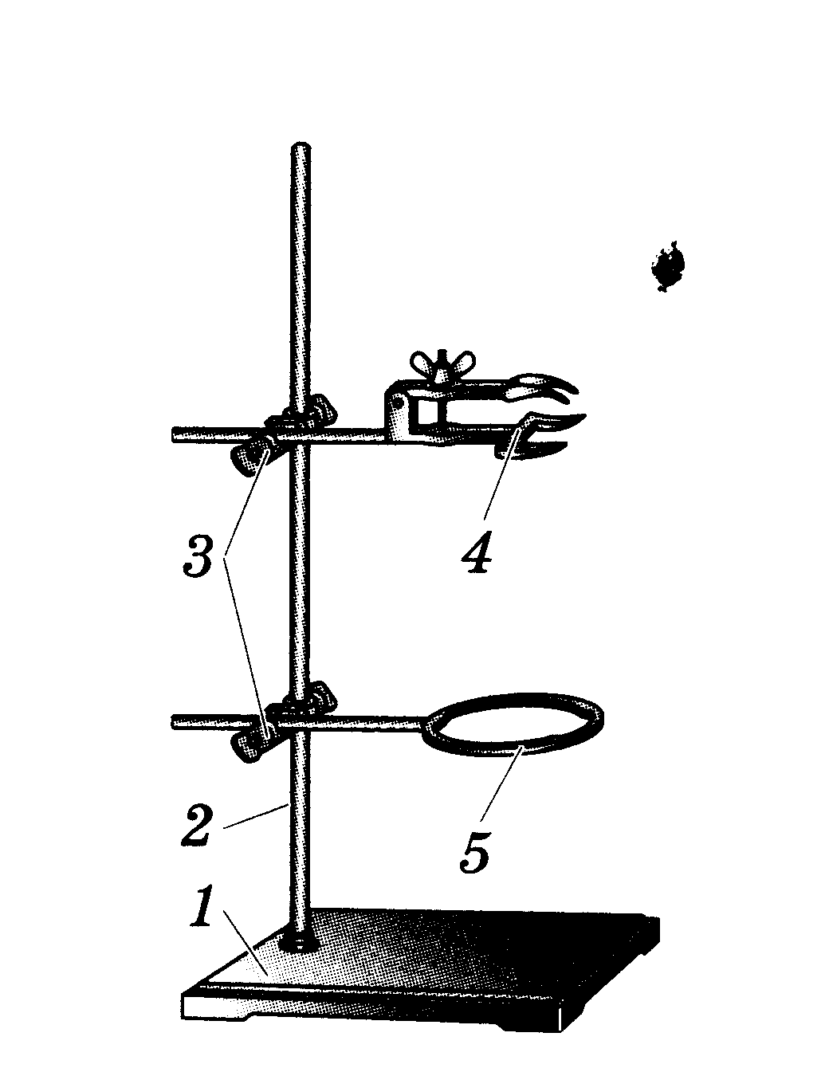

Штатив (см. рисунок) служит для установки и закрепления пробирок, колб, химических стаканов, тиглей, чашек, холодильников и т.д. при выполнении опытов.
Он состоит из массивной чугунной подставки (1), в которую ввинчен стержень (2). Чугунная подставка придаёт штативу устойчивость. На стержне при помощи муфт (3) укрепляют лапку (4) и кольцо (5).

2) Выполните описанные ниже приёмы работы с лабораторным штативом согласно инструкции

а) Рассмотрите детали, из которых собирается металлический штатив;
б) Закрепите муфту-зажим винтом на стрежне штатива;
в) Закрепите в зажиме лапку с помощью другого винта; ослабляя винт, переместите лапку с зажимом вверх и вниз по стрежню, устанавливая их на необходимой высоте.
г) Замените лапку в зажиме на кольцо; установите кольцо вместе с зажимом на различной высоте.
д) Соберите штатив таким образом, чтобы на стержне были укреплены одновременно лапка и кольцо на различной высоте, кольцо закрепите ниже, а лапку – выше.
е) Закрепите в лапке пробирку в вертикальном положении, отверстием вверх

Внимание!______________________________________________________
Пробирка закреплена правильно, если её можно повернуть в лапке без больших усилий. Слишком крепко зажатая пробирка может лопнуть при нагревании.

ж) Укрепите пробирку в горизонтальном положении, не вынимая её из лапки. Для этого ослабьте винт зажима, крепящий лапку, и поверните лапку вместе с пробиркой на 90⁰
з) Установите фарфоровую чашку для выпаривания на кольцо штатива, затем снимите её, используя для этого тигельные щипцы.
и) На кольцо штатива положите металлическую сетку, на неё поставьте химический стакан.
к) Установите в кольцо воронку, круглодонную колбу.
л) Разберите металлический лабораторный штатив, отсоединив лапку, кольцо и зажимы. Приведите рабочее место в порядок.

3) Оформите отчёт о проделанной работе.

Часть 2. Спиртовка и приёмы обращения с ней. Строение пламени
Цели:
- познакомиться с устройством спиртовки, отработать приёмы и правила обращения с ней;
- изучить строение пламени спиртовки
Оборудование: спиртовка, спички.

1) Ознакомьтесь с устройством спиртовки.
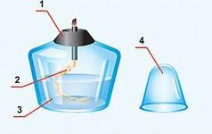
Спиртовка (см. рисунок) состоит из сосуда (резервуара) (3), в который налит спирт, фитиля (2), укреплённого в металлической трубке с диском (1), и колпачка (4).

2) Выполните описанные ниже приёмы работы со спиртовкой согласно инструкции
а) Снимите колпачок со спиртовки, поставьте его на стол. Проверьте, плотно ли диск прилегает к отверстию сосуда, оно должно быть закрыто полностью, иначе может вспыхнуть спирт в сосуде.
б) Зажгите спиртовку горящей спичкой.

Внимание!______________________________________________________
Нельзя зажигать спиртовку от другой горящей спиртовки! Это может вызвать пожар.

в) Погасите спиртовку, накрыв пламя колпачком.
г) Снова зажгите спиртовку и рассмотрите строение пламени: оно неоднородно – в нём можно выделить три зоны (см. рисунок)
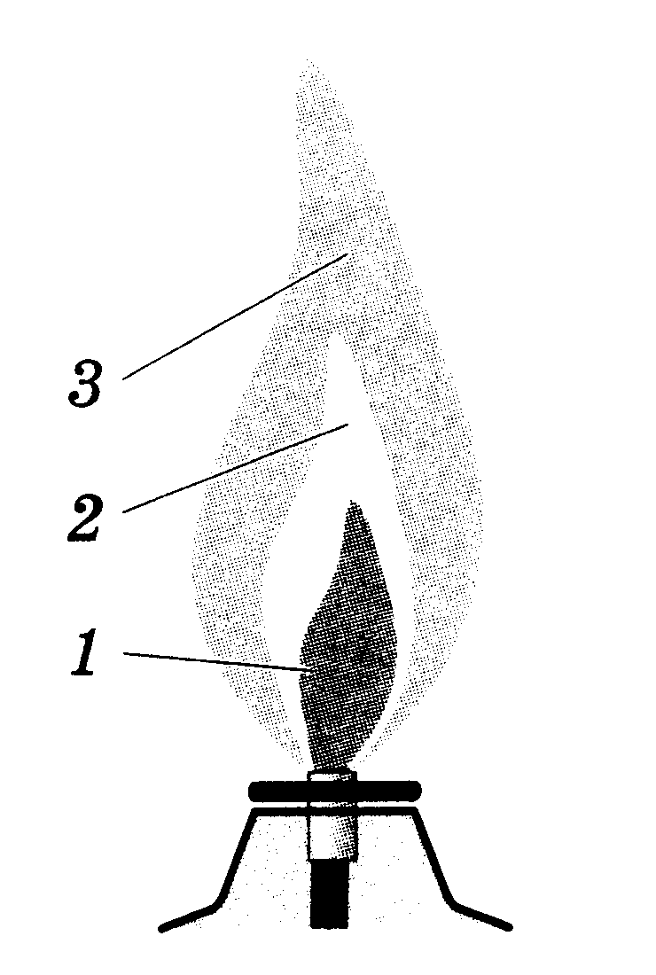
Тёмная зона (1) находится в нижней части пламени, она самая холодная. За ней самая яркая часть пламени (2). Температура здесь выше, чем в тёмной зоне, но наиболее высокая температура – в зоне 3. Эта зона находится в верхней трети пламени.

д) Исследуйте каждую зону пламени, внося в них на короткое время спички. Быстрее других загорается спичка в верхней зоне пламени, медленнее – спичка во внутренней зоне.
е) В какую часть пламени необходимо помещать нагреваемый предмет? Почему?

3) Оформите отчёт

Часть 3. Лабораторное оборудование и основные приёмы обращения с ним
Цель: познакомиться с лабораторным оборудованием и отработать приёмы обращения с ним
Оборудование: штатив для пробирок, пробирка, химический стакан (100 мл), колба, воронка, стеклянная палочка, шпатель, пробиркодержатель, тигельные щипцы, фарфоровая чашка.

1) Изучите информацию о группах лабораторного оборудования.

Можно выделить несколько групп лабораторного оборудования:
I группа - стеклянная посуда
II группа - фарфоровая посуда
III группа - нагревательные приборы
IV группа - приборы для фиксации и закрепления посуды
Стеклянная посуда может быть сделана из толстого (нетермостойкого) стекла и, соответственно, из термостойкого стекла (тонкостенного).

Посуда из термостойкого стекла используется для проведения операций, сопровождающихся изменением температуры (нагревание, охлаждение).
Посуда из толстого стекла предназначена для хранения реактивов или проведения простейших операций, не сопровождающихся изменением температуры.

2) Ознакомьтесь с назначением лабораторного оборудования
Пробирки | Используются для проведения опытов и монтажа приборов
Химические стаканы | Служит для проведения простейших операций
Колба плоскодонная (нетермостойкое стекло) | Используется для проведения химических реакций при комнатной температуре или для хранения реактивов
Колба круглодонная (из термостойкого стекла) | Используется для проведения разнообразных химических реакций при нагревании
Воронка | Для разнообразных целей, например, переливания жидкости из одного сосуда в другой, фильтрования
Стеклянная палочка | Для разнообразных химических целей, например перемешивание веществ в стакане
Шпатель | Используется для насыпания твердых веществ
Пробиркодержатель | Используется для удержания пробирок
Тигельные щипцы | Используется для переноса тигля и фарфоровой чашки с веществами
Фарфоровая чашка | Применяется для выпаривания жидкостей
Тигель | Предназначен для нагревания и прокаливания твердых веществ
Ложечка для сжигания | Предназначена для сжигания твердых веществ
Фарфоровая ступка с пестиком | Служит для размельчения и растирания твердых веществ
Мерный цилиндр | Используется для измерения объема жидкости
Ареометр | Предназначен для измерения плотности растворов
Термометр | Предназначен для измерения температуры реакционной смеси или температуры кипения и плавления
Делительная воронка | Используется для разделения двух несмешивающихся жидкостей или для прикапывания раствора какого-либо вещества
Химическая пипетка | Служит для отбора пробы жидких веществ  (Прибор для взятия определенного объема жидкости)
Штатив для пробирок | Служит для закрепления пробирок при проведение опытов
Мерная колба | Служит для приготовления растворов определенной концентрации
Чашка Петри | Используется для высушивания различных веществ

3) Осуществите нагревание воды в пробирке
Налейте в пробирку 1-2 мл воды. Закрепите пробирку в пробиркодержателе у отверстия. Нагревание проводите в верхней зоне пламени. Нагревайте осторожно сначала всю пробирку, а затем ту часть, где находится вода. Поставьте пробирку в штатив для пробирок.

4) Проверьте себя с помощью тренажёра «Оборудование и посуда для химической лаборатории»

5) Оформите отчёт

Сделайте общий вывод по проделанной работе, исходя из цели урока.

